ШОСТКИНСЬКА РАЙОННА РАДА
ВОСЬМЕ СКЛИКАННЯ
ДЕВ'ЯТА СЕСІЯ
РІШЕННЯ

м. Шостка

15 грудня 2021 року

Про затвердження символіки Шосткинського району

З метою збереження історичної та культурної спадщини, реалізації права територіальної громади мати власну символіку, відповідно протоколу засідання комісії по визначенню переможців конкурсу на кращу офіційну символіку Шосткинського району від 21 жовтня 2021 року, враховуючи результати громадського обговорення, керуючись статтею 22 та пунктом 14 частини першої статті 43 Закону України «Про місцеве самоврядування в Україні», районна рада
ВИРІШИЛА:

1. Затвердити символіку Шосткинського району Сумської області:
1.1. Ескіз герба Шосткинського району (додаток 1).
1.2. Ескіз прапора Шосткинського району (додаток 2).
2. Затвердити Положення про зміст, опис герба і прапора та порядок використання офіційної символіки Шосткинського району Сумської області (додаток 3).
3. Контроль за виконанням рішення покласти на постійну комісію районної ради мандатну, з питань депутатської етики, законності, правопорядку, освіти, охорони здоров'я, культурного розвитку та соціального захисту.

Голова В.Сокол

Додаток 1
до рішення районної ради
від 15 грудня 2021 року

ЕСКІЗ ГЕРБА ШОСТКИНСЬКОГО РАЙОНУ

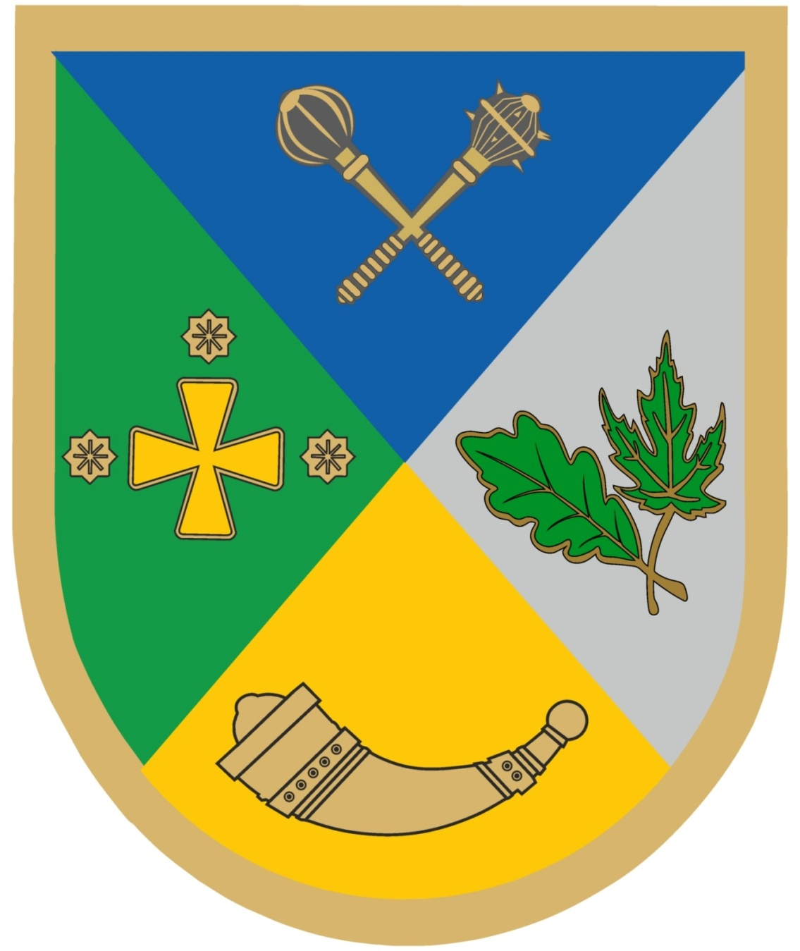

Додаток 2
до рішення районної ради
від 15 грудня 2021 року

ЕСКІЗ ПРАПОРА ШОСТКИНСЬКОГО РАЙОНУ

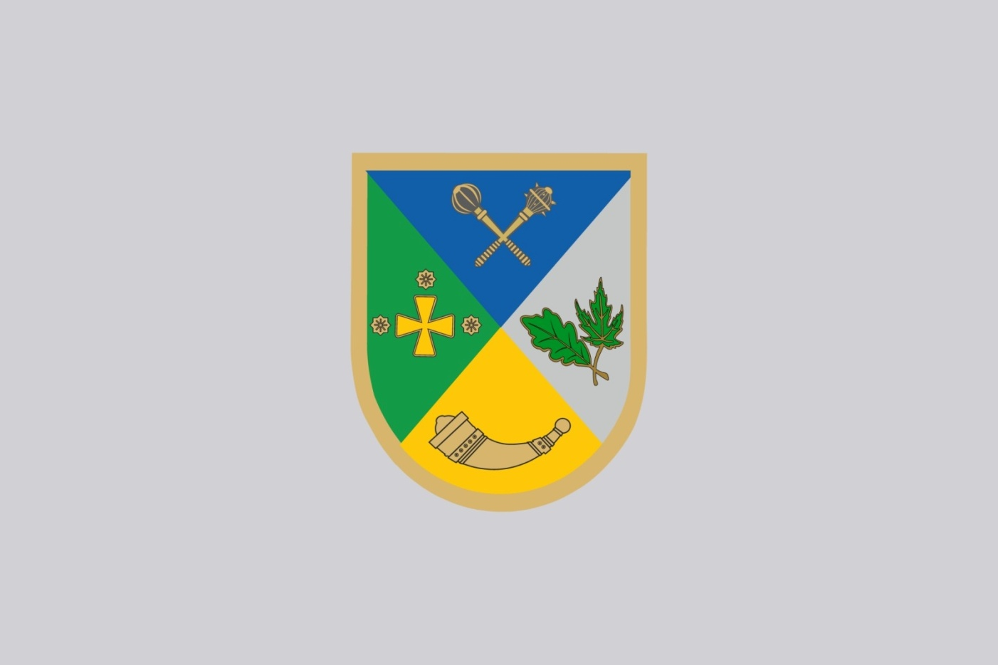

Додаток 3
до рішення районної ради
від 15 грудня 2021 року

ПОЛОЖЕННЯ
про зміст, опис герба і прапора та порядок використання
офіційної символіки Шосткинського району Сумської області

Загальні засади

1. Дане положення про зміст, опис герба і прапора та порядок використання офіційної символіки Шосткинського району Сумської області розроблено у відповідності до статті 22 Закону України «Про місцеве самоврядування в Україні» з урахуванням історичних, культурних та інших особливостей і традицій, визначає зміст, опис та порядок використання герба і прапора Шосткинського району Сумської області.
2. Герб та прапор Шосткинського району, Положення про зміст і опис символіки затверджується згідно з законодавством України – районною радою.
3. Герб та прапор Шосткинського району (далі Герб та Прапор) є офіційними символами Шосткинського району.

Зміст і опис символіки

4. Герб.
Основою герба є геральдичний щит закруглений нижньою частиною.
Щит скошений зліва і справа, у верхньому синьому полі перехрещені золоті булава та пернач. Ці елементи герба засвідчують роль міста Глухова в українській історії (місто впродовж 1708-1722 і 1727-1734 років було гетьманською столицею Лівобережної України).
У нижній частині на жовтому фоні золота козацька порохівниця – зв'язок з історичним ареалом міста Шостки.
У лівій частині на зеленому полі зображений лапчастий хрест та три восьмикутові зірки по колу. Це зображення було на печатці Ямпільської сотні, відбиток якої зберігся до нашого часу.
У правій частині на срібному фоні зображено кленове і дубове листя, які символізують будівельний промисел, заснований на лісових багатствах краю. Також дубове листя символізує те, що місто Середина-Буда засноване на околиці великого дубового масиву, залишком якого сьогодні є парк «Мирщина».
Фон герба поділено на чотири рівні частини. Синій та жовтий кольори – це кольори Державного Прапору України, зелений – символ лісів краю, срібний – виходить із сірого, висловлює прагнення до свободи та втілює в собі благородність, безпеку, міцність.

5. Прапор.
Прапор являє собою прямокутне срібне полотнище із співвідношенням ширини до довжини 2:3, у центрі якого зображений герб району.
Срібний колір – це колір стабільності, твердої як скеля; реалізм та респектабельність. Це улюблений колір натур розсудливих, які довго думають перед тим, як прийняти рішення. Це колір бізнесу в сучасному світі.

Порядок використання символіки

6. Герб і Прапор після їх затвердження на сесії районної ради набувають легітимності і є виключно власністю Шосткинської районної ради.
7. Еталон Герба і Прапора в кольоровому, чорно-білому варіантах, а також цифрова версія знаходяться у голови районної ради та голови районної державної адміністрації.
8. Зображення Герба може розміщуватися:
- у залі, де проводиться засідання районної ради та районної державної адміністрації;
- на печатках, бланках, на службових посвідченнях, вітальних листах та іншій церемоніальній неофіційній кореспонденції районної ради і районної державної адміністрації;
- на центральних магістралях при в'їзді на територію району та виїзді.
9. Зображення Герба використовується:
- як елемент святкового оформлення під час урочистих церемоній та свят (День району, фестивалі, виставки тощо);
- на відзнаках та атрибутах Почесного громадянина району, на почесних відзнаках і грамотах районної ради та районної державної адміністрації.
10. Прапор повинен бути встановлений:
- у службовому кабінеті голови районної ради і голови районної державної адміністрації, у залі, де проводяться засідання районної ради та районної державної адміністрації.
- на будівлі районної ради, районної державної адміністрації та підпорядкованих їм органів та установ.
11. Коли здійснюється одночасне підняття Державного прапора України, області, прапор району не може перевищувати розмір Державного прапора України і Сумської області, і розміщується від них праворуч.
У разі підняття прапора району і організації, підприємства, установи тощо (якщо він розташований поруч), прапор організації не повинен перевищувати розміри прапора району і має бути розташований праворуч від нього.
12. Прапор району може бути піднятий під час церемоній або інших заходів, які проводять представницькі або виконавчі органи влади, районні організації, об'єднання, підприємства, установи, незалежно від форм власності.

13. Зображення Прапора використовується:
- як елемент святкового оформлення прикраси району, під час урочистих церемоній та свят (День району, фестивалі, виставки тощо);
- під час урочистих церемоній, церемоній прийняття присяги новообраного голови районної ради і депутатів районної ради.
14. Виключне право на використання Герба та Прапора належить районній раді та районній державній адміністрації.
15. Не дозволяється без спеціального дозволу районної ради або районної державної адміністрації використовувати Герб та Прапор у випадках, не передбачених цим Положенням.
16. Відтворення Герба та Прапора, незалежно від його розміру та техніки виконання, повинно точно відповідати кольоровому або чорно-білому зображенню, які затверджені рішенням районної ради.

Заключні положення

17. Зміни до Положення, як і до самого Герба та Прапора, вносяться рішенням районної ради.
18. У разі порушення юридичними та фізичними особами цього Положення вони несуть відповідальність згідно з чинним законодавством.
19. Контроль за додержанням порядку використання символіки Шосткинського району, встановленого цим Положенням, здійснюється виконавчим апаратом Шосткинської районної ради.

Заступник голови районної ради І.Шарамко

